Skolēna darba lapa

................................ | .................................. | ............................... | ...............................
Vārds | uzvārds | klase | datums

ELEKTROLĪTISKĀ DISOCIĀCIJA

1. variants

1. uzdevums (3 punkti)
Aizpildi tabulu!

Jēdziens | Definīcija vai skaidrojums
Neelektrolīti
Disociācijas pakāpe
Hidrolīze

2. uzdevums (4 punkti)
Vārglāzē ielēja ūdeni un iebēra kristālisku vielu. Aplūko zīmējumu un izpildi prasīto!

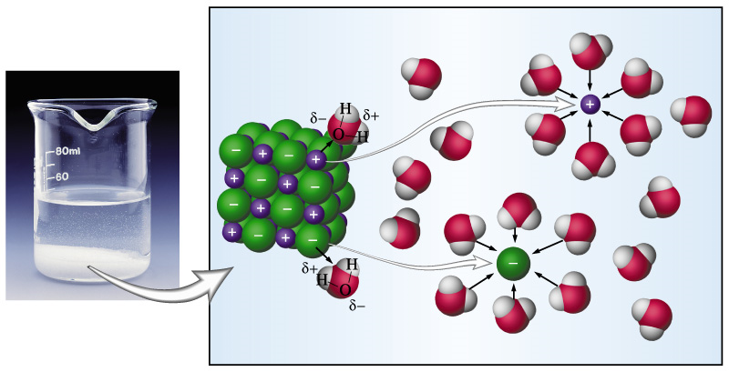
Kādi procesi, izņemot vielas šķīšanas procesu, attēloti zīmējumā?

Kāda veida kristālrežģis un kāda ķīmiskā saite ir vielai, kura piedalās attēlotajos procesos?

3. uzdevums (3 punkti)
Izmantojot neorganisko vielu šķīdības tabulu, uzraksti vielu disociācijas vienādojumus!

Na₂CO₃

HNO₃

Ba(OH)₂

4. uzdevums (10 punkti)
Iepazīsties ar tekstu un izpildi prasīto!

Ūdens tirdzniecības nosaukums | Etiķetē norādītais ūdens veids | Sausais atlikums,  mg/l | Na⁺ un  K⁺,  mg/l | Ca²⁺,  mg/l | Mg²⁺, mg/l | Cl⁻,  mg/l | HCO₃⁻,  mg/l | SO₄²⁻,  mg/l
Kurzemīte | Dabīgs hlorīdu -kalcija, nātrija ārstnieciskais galda minerālūdens | 2500 - 2780 | 480 -  570 | 250 - 300 | 80 -  110 | 1000 - 13000 | 90 - 130 | 270 - 360
/"Vides Vēstis" nr.11/12, 2000.g./

Izvēlies trīs dažādus katjonus un trīs dažādus anjonus, kuri sastopami minerālūdenī un aizpildi tabulu!

Katjons | Anjons | Sāls formula | Sāls nosaukums

Cik dažādi sāļi varētu būt izšķīduši šajā minerālūdenī? ............................................................

Aprēķini minimālo kopējo sāļu masu 50 litros šā minerālūdens!

5. uzdevums (4 punkti)
Kāda vide ir šādu sāļu ūdens šķīdumos? Kāpēc?

BaCl₂

K₂CO₃

6. uzdevums (6 punkti)
Aizpildi tabulu!

Šķīduma pH | Šķīduma vide | Indikators vides noteikšanai | Indikatora krāsas maiņa
14,0
3,0

7. uzdevums (4 punkti)
Izmantojot tabulā dotos lielumus, atbildi uz jautājumiem!

Elektrolīts | Koncentrācija | Disociācijas pakāpe, α
KCl | 0,1 M | 0,83
KCl | 0,01 M | 0,93
KCl | 0,001 M | 0,98
HCl | 0,5 M | 0,876
HI | 0,5 M | 0,901
HClO₄ | 0,5 M | 0,880

Kā var palielināt kālija hlorīda disociācijas pakāpi?

Kura no dotajām skābēm ir visstiprākais elektrolīts?

Kāda būs kālija hlorīda disociācijas pakāpe, ja 100 ml 0,1 M kālija hlorīda šķīduma atšķaidīs līdz 1000 ml?

8. uzdevums (4 punkti)
Dotas divas mēģenes ar sāļu šķīdumiem. Pirmajā mēģenē konstatēta Na⁺ jonu klātbūtne un noteikts, ka šķīduma pH = 11. Otrajā mēģenē ir konstatēti Al³⁺ joni un šķīduma pH = 2. Salejot kopā abus šķīdumus, novēro baltu, recekļainu nogulšņu rašanos un gāzes izdalīšanos. Gāzes relatīvais blīvums pret gaisu ir 1,17.
Uzraksti izdalītās gāzes ķīmisko formulu!

Uzraksti ķīmisko formulu sālim, kurš bija izšķīdināts pirmajā mēģenē!

Uzraksti ķīmisko formulu sālim, kurš varēja būt izšķīdināts otrajā mēģenē!

Uzraksti ķīmisko formulu vielai, kura veidoja nogulsnes!

9.uzdevums (2 punkti)
Divi ogotāji atgriezās no meža, kur bija lasījuši mellenes. Viens ogotājs nomazgāja rokas ar ziepēm, un pirksti pēc mazgāšanas nokrāsojās zili, bet otrs nomazgāja rokas citronskābes šķīdumā, un pirksti pēc mazgāšanas nokrāsojās sārti.
Izskaidro novērotās pārvērtības!

